U8.1 Scheda creata il 10 novembre 2025
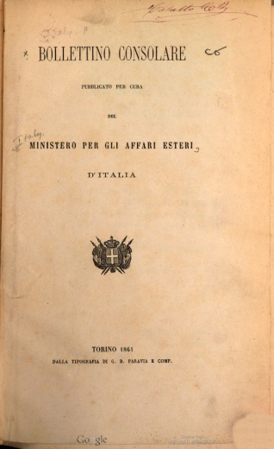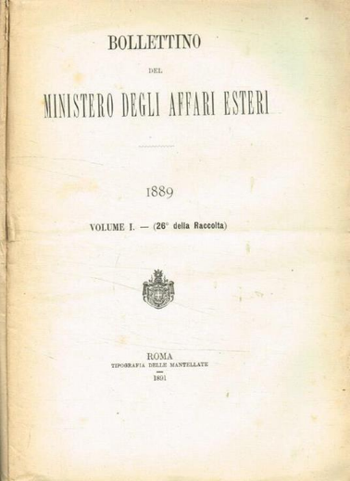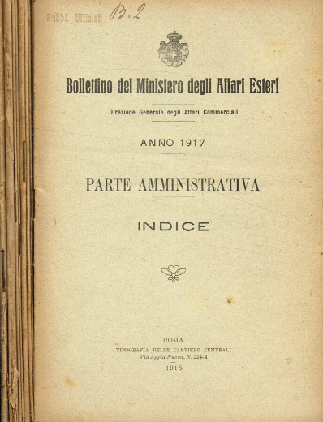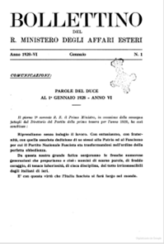
Descrizione storico-bibliografica
*Bollettino consolare / pubblicato per cura del Ministero per gli Affari esteri d'Italia. – Anno 1 (1861)-anno 23 (1887). - Torino : Tip. di G. B. Paravia, [1861-1887]. - 31 volumi ; 25 cm. ((Mensile. – L’editore varia. – PUV0140131
Autore: Italia: Ministero degli affari esteri
Copie digitali: 1(1861)-6(1870); 8(1872)-9(1873); 17(1881)-21(1885); 2(1863); 5(1869), 8(1872); 10(1874); 11 (1875); 14(1878)-16(1880); 1882-1884; 1887; 6,parte 2,fasc.6(dicembre 1871); 1883

*Bollettino del Ministero degli affari esteri : parte amministrativa. - Vol. 1, n. 1 (gennaio 1888)-1925. - Torino ; Firenze ; Roma : Tip. del Ministero degli affari esteri, 1888-1925. – 38 volumi ; 23 cm. ((Mensile. – Numerazione continua negli anni. – Poi: Roma : Tipografia delle Mantellate. - PUV0140172
Assorbe: *Bollettino dell'emigrazione [U8.2]
Autore: Italia: Ministero degli affari esteri
Copia digitale: 1888-1896; 1910

*Bollettino amministrativo del Ministero degli affari esteri / Ministero degli affari esteri, Direzione generale degli affari generali. Ufficio pubblicazioni e raccolte amministrative. – -anno 5, n. 9 (settembre 1927). - Roma : Tipografia riservata del ministero degli affari esteri, 1926-1927. – 2 volumi ; 24 cm. ((Mensile. - Descrizione basata su: n. 1 (gennaio 1926). - RMG0033307
Autore: Italia : Ministero degli affari esteri : Direzione generale degli affari generali : Ufficio pubblicazioni e raccolte amministrative

*Bollettino del R. Ministero degli affari esteri. - N. 10 (ottobre 1927)-(31 dicembre 1945). - Roma : [s.n.], 1927-1945. - 22 volumi ; 25 cm. ((Mensile. - RMG0032613
Autore: Italia: Ministero degli affari esteri
Copia digitale: 1928

*Bollettino del Ministero degli affari esteri. - N. 1 (1 gen.-31 mar. 1946)-n. 2 (1972). - Roma : Tipografia del Ministero degli affari esteri, 1946-1974. - 28 volumi ; 25 cm. ((Trimestrale. - RMG0032615
Autore: Italia : Ministero degli affari esteri

Soggetto: Consolati italiani – Attività – 1861-1972; Economia internazionale – 1861-1972
Classe: D327.05

*Raccolta di disposizioni legislative e regolamentari emanate dal R. governo durante l'attuale conflitto internazionale ... / per cura del cav. Sabino Rinella. - Fasc. 1-fasc. 14. - Roma : Tip. Cartiere centrali, 1915-1918. - 14 volumi : 2967 p. ; 24 cm. ((Periodicità non determinata. - BVE0440794
Fa parte di: *Bollettino del Ministero degli affari esteri : parte amministrativa, n. 457 bis-474 bis
Autore: Italia: Ministero degli affari esteri ; Rinella, Sabino
Soggetto: Guerra mondiale <1914-1918> - Legislazione – Italia - 1915-1918
Classe: D348.45

